**ESCUELA NORMAL DE EDUCACION PREESCOLAR DEL ESTADO DE COAHUILA**

**LICENCIATURA EN EDUCACION PREESCOLAR**

**CICLO ESCOLAR 2021-2022**



**Séptimo semestre sección B**

**Curso: Aprendizaje en el servicio**

**Maestra: Sonia Yvone Garza Flores**

**Alumna: Daniela Jaquelin Ramírez Orejón**

**Nota científica semana del 7 al 11 de febrero**

Saltillo Coahuila Febrero del 2021



Cuaderno de

Notas Científicas

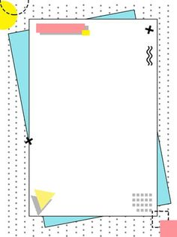

Recado

Son mensajes cortos que se envían o dejan a una persona cuando no se puede hablar personalmente con ella.

Cuando se escribe un recado se debe anotar claramente: la fecha, el nombre de la persona a quien va dirigido, el texto y nombre de la persona que escribe el recado.

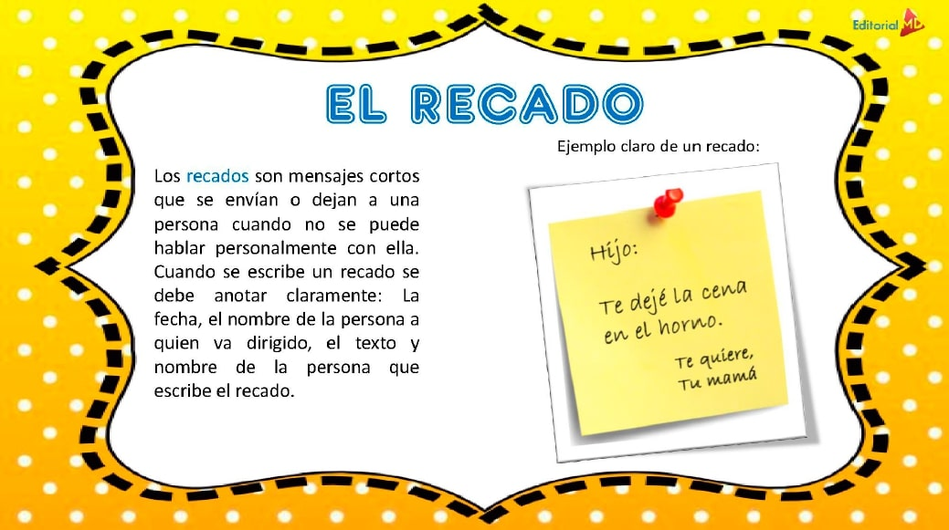



Exploración y comprensión del mundo natural y social



Anuncio

Un mensaje publicitario o anuncio es un tipo de mensaje transmitido mediante soportes gráficos, audiovisuales o auditivos, generalmente de poca duración. Tiene como objetivo dar a conocer un producto, servicio, institución o tema, por lo general con propósitos comerciales.

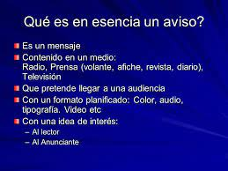



Lenguaje

Y

comunicacion

**BIBLIOGRAFIA**

Poniatowska, E. (2002). El jardín como laboratorio de la escritura en" El recado". *Quimera: Revista de literatura*, (211), 68-71.

Thompson, I. (2006). Tipos de medios de comunicación. *Recuperado de http://www. promonegocios. net/publicidad/tipos-medioscomunicacion*.